第十四届
全国软件与应用学术会议

NASAC 2015
Internetware 2015 + SAT 2015

会议手册

2015年11月6-8日，中国武汉
承办单位：华中科技大学

会 议 须 知
1. 请与会嘉宾佩戴参会证出入会场和住地。会议期间，请自觉关闭通讯工具。
2. 会议地点设在武汉荷田大酒店 (武汉市洪山区东湖新技术开发区华工科技园)，请与会嘉宾遵守会议作息时间，提前5分钟进入会场。
3. 与会嘉宾住宿费按会议协商价由宾馆直接收费并开发票。注册费由华中科技大学收取并开具正规发票，请与注册组工作人员联系。
4. Poster（张贴论文）在会议酒店指定地点展示。
5.个人信息以报到时填写为准，如有变更，请及时与注册组工作人员联系。
6. 就餐安排：
早餐：凭酒店发放的餐券在住宿酒店就餐。
自助午餐&晚餐：凭会务组发的餐劵就餐。
11月7日晚宴凭嘉宾证、参会证就餐
7.会务组联系方式：
吴 未 13407159317（注册、财务、发票等事宜）
刘英书 13808634475（用餐、会议室使用）
第十四届全国软件与应用学术会议（NASAC 2015）
组织机构名单
执行委员会（排名不分先后，按拼音顺序）
主 席： | 吕 建 梅 宏
委 员： | 李宣东 | 刘 超 | 黄 涛 | 金芝 | 齐 勇 | 王怀民 | 王 戟 | 赵大哲
 | 赵文耘

执行委员会（排名不分先后，按拼音顺序）
大会  主席 | 金海
程序委员会主席 | 廖小飞
程序委员会副主席 | 刘方明，李瑞轩
委 员 | 白晓颖 | 陈渝 | 陈海波 | 陈宁江 | 谷建华 | 顾进广 | 胡春明 | 黄林鹏
 | 李彤 | 李智 | 李必信 | 李瑞轩 | 李学庆 | 刘璘 | 刘方明 | 陆璐
 | 罗英伟 | 毛晓光 | 毛新军 | 彭蓉 | 彭鑫 | 戚正伟 | 邵 堃 | 沈立
 | 石文昌 | 宋擒豹 | 孙昌爱 | 童维勤 | 汪晓林 | 王国军 | 王曙燕 | 许峰
 | 叶俊民 | 应时 | 张斌 | 张广泉 | 赵峰 | 赵会群 | 赵建军 | 张莉

组织委员会
主 席： | 赵峰
委 员： | 陶先平 | 王千祥 | 李瑞轩 | 廖小飞 | 刘方明

第十四届全国软件与应用学术会议（NASAC 2015）
2015年11月6日-8日 武汉荷田酒店

NASAC 2015 会议日程总览
日期 | 时间 | 活 动
11.5 | 14:30- | 现场注册
11.6 | 08:30 –09:00 | Internetware开幕式、照相（三楼7号会议室） |  |  |  | SAT开幕式、照相（二楼2号会议室）
11.6 | 09:00 - 10:30 | Internetware论文A1  （三楼7号会议室） |  | Internetware论文B1（二楼1号会议室） |  | SAT 论文宣讲I
11.6 | 10:30-10:50 | 茶歇
11.6 | 10:50-12:00 | Internetware论文A2（三楼7号会议室） |  | Internetware论文B2（二楼1号会议室） |  | SAT 论文宣讲II
11.6 | 12:00-14:00 | 午餐 （地点）
11.6 | 14:00-15:30 | Internetware论文A3（三楼7号会议室） |  | Internetware论文B3（二楼1号会议室） |  | SAT 论文宣讲III
11.6 | 15:30-15:50 | 茶歇
11.6 | 15:50-18:00 | Internetware panel （三楼7号会议室） |  |  |  | SAT 论文宣讲IV
11.6 | 18:00 | 晚餐自助餐（客房部一楼自助餐厅）
11.6 | 19:30 | 系统软件专委会年会暨换届选举 （三楼9号会议室）
11.7 | 08:30–09:00 | 开幕式、照相 （一楼多功能厅）
11.7 | 09:10–10:00 | 特邀报告I：当前系统软件生态系统面临的严重挑战 高光荣
11.7 | 10:00–10:20 | 茶歇
11.7 | 10:20–11:10 | 特邀报告II：The Essence of C++ (with examples in C++84, C++98, C++11, and C++14) Bjarne Stroustrup
11.7 | 11:10–12:00 | 特邀报告III：Testing and Retesting of Web Services W.K. Chan
11.7 | 12:00– 13:20 | 自助午餐（自助餐厅）
11.7 | 地点 | Track I  （二楼5号会议室） | Track II  （二楼3号会议室） |  | Track III  （二楼1号会议室） |  | Track IV  （二楼2号会议室）
11.7 | 13:30–15:30 | 《软件学报》  专刊I | Bjarne Stroustrup交流会 |  | 保留 |  | 原型竞赛
11.7 | 15:30 - 15:50 | 茶歇
11.7 | 15:50–18:00 | 《软件学报》  专刊II | JCST专刊 |  | Session 1  NASAC-长文 |  | 原型竞赛
11.7 | 18:30 | 晚宴 一楼宴会厅
11.8 | 08:00–09:50 | Session 2  NASAC-长文 | Session 3  NASAC-长文 |  | 原型系统交流  &Poster展区 |  | 优秀博士生论坛I
11.8 | 09:50-10:10 | 茶歇
11.8 | 10:10–12:00 | Session 4  NASAC-长文 | Session 5  NASAC-长文 |  | 原型系统交流  &Poster展区 |  | 优秀博士生论坛II
11.8 | 12:00–13:30 | 午餐 （客房部一楼自助餐厅）
11.8 | 13:30–14:10 | 青年学者报告I 江贺（大连理工大学） |  |  |  |  | （三楼9号会议室）
11.8 | 14:10–14:50 | 青年学者报告II 卜磊（南京大学） |  |  |  |  | （三楼9号会议室）
11.8 | 14:50–15:30 | 闭幕式（最佳论文、原型比赛颁奖，会议总结、闭幕） |  |  |  |  | （三楼9号会议室）
11.8 | 15:30–18:00 | 软件工程专委会年会暨换届选举 |  |  |  |  | （三楼9号会议室）
11.8 | 18:00 | 晚餐 （客房部一楼自助餐厅）

说明：
- 宴会厅和会议室均安排在会议楼，包括了一楼宴会厅、一楼多功能厅（大型会议室）、二楼的1号会议室（40人）、二楼的2号会议室（70人）、二楼的3号会议室（30人）、二楼的5号会议室（50人）以及三楼的7号会议室（80人）、三楼的9号会议室（大型会议室）。
- 自助餐安排在客房部的一楼自助餐厅。

NASAC 2015特邀报告
特邀报告 1：“当前系统软件生态系统面临的严重挑战”
(报告人：高光荣教授，ACM Fellow and IEEE Fellow, Endowed Distinguished Professor, University of Delaware；ETI公司创始人，董事会主席)

Abstract：当前高性能计算系统和大数据分析系统在系统架构和软件设计上正在形成两套看起来截然不同的生态环境（ecosystem），这将导致两个系统的在设计上相互掣肘和冲突。本人认为研究高性能计算和大数据分析系统的统一（unified）模型，加强互操作能力和融合技术已成为将来先进计算系统的关键。我们应通过集中经济优势，集两个领域研究人员的合力，协同设计新型的统一的计算系统和技术。这能在提高计算性能的同时有效地处理大量数据 -- 以达到能够在技术上实现互补创新，同时也能极大地提高系统利用率和经济效率。 报告最后针对如何朝一个统一（unified）模型努力我们也提出一些初步设想和课题供大家分享。

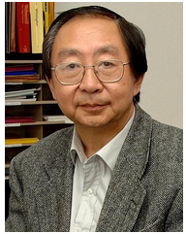
报告人简介：高光荣教授本科毕业于清华大学无线电电子系，1982年、1986年先后于美国麻省理工学院（MIT）获硕士、博士学位，是第一位获MIT计算机博士学位的大陆华人。1987年开始任教于加拿大麦吉尔大学（McGill University）并升任终身教授。现任美国特拉华大学（University of Delaware）电子与计算机工程系终身教授，特拉华大学计算机系统结构和并行系统实验室（CAPSL）创始人暨主任。高科技研发企业ETI公司创始人暨董事会主席。2005年被特拉华大学授予“电子与计算机工程系杰出教授”并为其建立特别基金。2007年当选ACM Fellow和IEEE Fellow，也是第一位获得ACM和IEEE双Fellow的大陆清华留学生。2013年被中国计算机学会（CCF）授予“中国计算机学会海外杰出贡献奖”，自2005年设立以来，每年仅有一位具有特别影响力的海外华人计算机学者能获此殊荣。 高光荣教授还先后任清华大学特聘教授、中科院客座研究员兼联合实验室主任、上海交通大学致远学院海外特聘教授、华中科技大学特聘教授兼大数据-数据流联合研究中心顾问等。2015年10月当选为CCF海外理事。
高光荣教授三十余年来一直从事高性能系统结构研究，坚守数据流研究阵地，并在大数据环境下取得新的突破。在其研究领域发表过多篇有影响力的论文。多次担任计算机领域国际会议学术委员会委员，包括PLDI、MICRO、HPCA、PACT、ICS、SC、IPDPS、CGO、CASES等知名会议。同时他是计算机系统结构顶级会议PACT 以及嵌入式系统著名会议 CASES的创始人之一，以及IEEE Transaction on Computer等著名学术期刊的编委。
高光荣教授创立的CAPSL实验室及ETI公司被公认为世界学术界及工业界数据流研究的创新引领者。高光荣教授先后承担近50项包括美国国家科学基金会（NSF）、国防部先进研究项目局（DARPA）、能源部（DOE）、国防部（DOD）、Intel及IBM等机构的重大科研项目。2012年入选欧盟TERAFLUX合作研究计划，也是美国首位入选该欧盟合作研究计划并被直接资助的学者，在该项目面向全球的公开评选中，高光荣教授被认为是“世界级的科学家，研究工作对TERAFLUX项目已有的工作是极大的补充”。
高光荣教授于2000年创立ETI公司，公司专注于高性能计算、并行计算及大数据引擎的科研成果产业化工作，先后为包括DARPA、DOE、DOD、Intel、IBM、Cray和三星等政府机构和公司的提供系统、软件和服务，获得了包括DOD在内多家许可资质。2012年4月Gartner将ETI公司列为5家炫酷厂商（Cool Vendors）之一。2013年末Science Coalition的最新报告《点火经济增长2.0——孵化于高校研究的企业助力美国创新与经济增长》将ETI公司作为成功案例进行了报道。

特邀报告 2：“The Essence of C++ (with examples in C++84, C++98, C++11, and C++14)”
(报告人：Bjarne Stroustrup 博士，美国)

Abstract：C++11 is being deployed and the shape of C++14 is becoming clear. This talk examines the foundations of C++. What is essential? What sets C++ apart from other languages? How does new and old features support (or distract from) design and programming relying on this essence. I focus on the abstraction mechanisms (as opposed to the mapping to the machine): Classes and templates. Fundamentally, if you understand vector, you understand C++. Type safety and resource safety are key design aims for a program. These aims must be met without limiting the range of applications and without imposing significant run-time or space overheads. I address issues of resource management (garbage collection is not an ideal answer and pointers should not be used as resource handles), generic programming (we must make it simpler and safer), compile-time computation (how and when?), and type safety (casts belongs in the lowest-level hardware interface). I will touch upon move semantics, exceptions, concepts, and more. My aim is not so much to present novel features and technique, but to explore how C++’s feature set supports a new and more effective design and programming style.

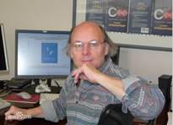
报告人简介：Bjarne Stroustrup 先生是C++ 的设计师和最初的实现者。自1978年面世的近二十年间，C++ 使得主流项目使用抽象设计变得可行，并已成为使用最为广泛的面向对象程序设计语言之一。C++ 语言以及它所带来的观念，其影响已经超出该语言的社区，包括C 语言，C# 语言，Java 语言和Fortran99 等语言都使用了一些C++ 引领的特性。Bjarne 先生所著的《C++ 程序设计语言》广受欢迎，已被翻译为至少19种语言。他的其他代表作有《C++ 程序设计原理与实践》，《C++ 语言的设计和演化》和《A Tour of C++》。他于1975年获得奥胡斯大学数学与计算机科学专业硕士学位，1979年获得英国剑桥大学计算机科学专业博士学位，1979年加入美国新泽西贝尔实验室，从成立到2002年一直担任贝尔实验室大规模程序设计研究部门的负责人。2002年至2014年，Bjarne 先生被评为德州农工大学工程学院计算机科学首席教授，哥伦比亚大学计算机科学系客座教授，德州农工大学计算机科学系杰出研究教授。多年来，他为剑桥，哥伦比亚和普林斯顿等知名学府的计算机科学教学事业倾注了大量的热情和精力。商业领域方面，Bjarne 先生是RollApp 科技公司的资深顾问。2014年，Bjarne 先生加入摩根士丹利（Morgan Stanley）纽约总部，任职技术与数据部门的董事总经理。

特邀报告3： “Testing and Retesting of Web Services”
（报告人: Prof. W.K. Chan，City University of Hong Kong, Hong Kong, China）

Abstract： Nowadays, web services exhibit a huge diversity. One kind of web service is a runtime of a software system that includes a machine-understandable interface loosely coupling with a set of internal software components running on a cloud platform. To develop and maintain such a software system, we should ensure the correctness of its interface, individual components, and their overall architecture. Software testing is a popular approach for this purpose, and at the same time, software testing can be benefited from such architecture. In this talk, we will present our research work on how to test and re-test such interfaces and their changes, how to test individual internal and concurrent components, and the uses in software testing on such architecture.

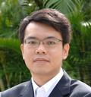
报告人简介：W.K. Chan is an associate professor at the Department of Computer Science, City University of Hong Kong. He obtained all his BEng in Computer Engineering, MPhil and PhD degrees from The University of Hong Kong. Prior to returning to the university to complete his PhD degree, Chan worked in the information technology sector to manage and develop enterprise software systems for many years. His research results have been reported in more than 100 papers published at international venues including TSE, TOSEM, TPDS, TSC, ICSE, FSE, and so on. His main research interests are in software testing and analysis of large-scale software applications. Chan is currently an editor of Journal of Systems and Software, and guest editors of a few journal special issues. In 2015, he is the program chair of Software Engineering Technology and Applications of COMPSAC, and the area chair of Services Composition of ICWS.

NASAC 2015优秀博士生论坛讲者
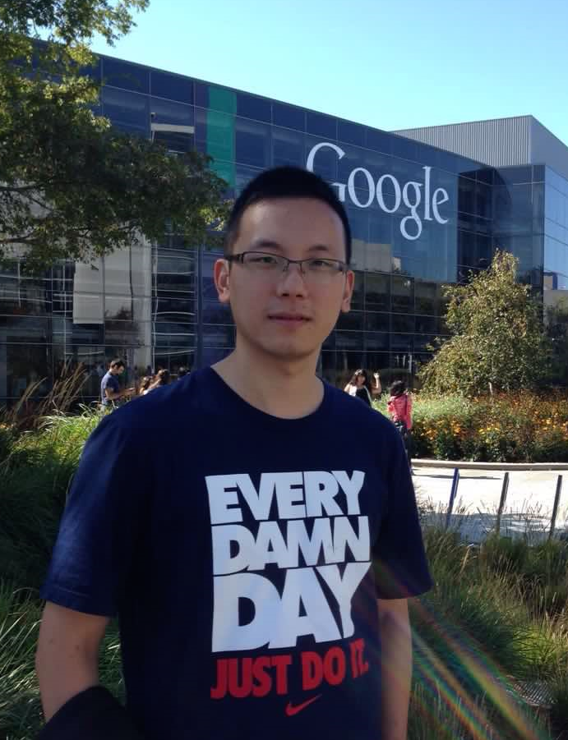
讲者1：余跃，国防科技大学计算机学院，2013级博士生

个人介绍：研究方向为：软件资源库挖掘、实证软件工程等。曾获OW2国际开源软件编程比赛一等奖，全国信息安全竞赛一等奖，湖南省研究生科研创新项目等，在国际软件工程重要学术会议FSE、ICSME、MSR发表多篇论文。

演讲题目：
群体化软件开发方法效率与质量探究

报告内容：
如何提高软件开发的效率和质量是软件工程领域面临的长期挑战。在开源世界，软件开发过程正在逐步去中心化。特别是，近年来以GitHub为代表的社会化软件开发社区，将软件开发过程与众多的社交化、自动化工具集成在一起，任何开源爱好者都可以通过Pull－Request的形式提交自己的创意与贡献，从而形成了一种基于群体智慧的软件开发模式。本报告将介绍群体化软件开发方法基本原理，并通过挖掘GitHub社区的大数据，以实证的方式分析软件开发的效率与质量。

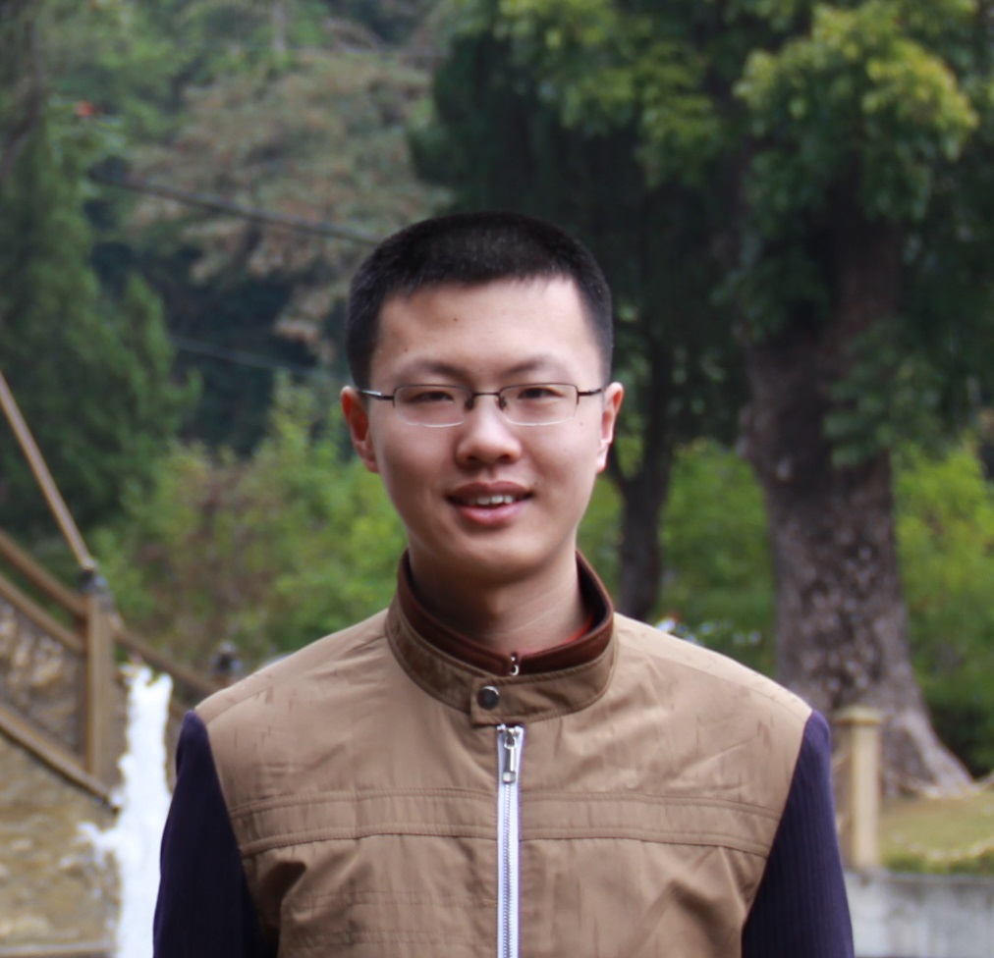
讲者2：高庆，北京大学软件工程研究所，2011级博士研究生

个人介绍：研究兴趣为程序缺陷的自动修复，指导老师为张路教授和熊英飞研究员。在ICSE’15和ASE’15上发表两篇文章，分别研究内存泄漏缺陷和程序崩溃缺陷的自动修复。申请专利一项。

演讲题目：基于问答网站分析的程序崩溃缺陷的自动修复

报告内容：
复发错误在软件系统中广泛存在，尤其是依赖于同一个框架的客户端程序。现有的研究使用人工定义的模板来修复缺陷，这种方法受限于特定类型的缺陷。在本次报告中，我们通过分析问答网站来全自动地修复复发的崩溃错误。通过从崩溃踪迹中提取搜索请求并获取一系列问答网页，我们的方法分析每个网页的代码片段对，生成编辑脚本，然后将编辑脚本应用于源代码并过滤掉错误的补丁。实验表明我们的方法能精确地修复实际场景的崩溃缺陷，并能补充现有的缺陷修复方法。


讲者3：田振洲，西安交通大学智能网络与网络安全教育部重点实验室，博士生

个人简介：主要研究软件行为监控理论和分析技术，在TSE、ICPC、HPCC等国际会议和期刊发表论文多篇，曾获SEKE2014最佳Demo奖，并参与多项国家自然科学基金项目。

演讲题目：基于行为胎记的软件抄袭检测

报告内容：
软件抄袭严重危害软件工业的健康发展，软件胎记技术是实现抄袭检测的有效手段。对此我们提出动态行为胎记DYKIS，解决源代码缺失情况下的抄袭检测问题，且其能有效应对各种语义保留的代码混淆技术。另外，线程交织的不确定性会对已有胎记技术造成不可忽视的影响，对此我们提出线程感知胎记并设计TAB框架，以支持多线程程序的抄袭检测。TAB框架可以有效地将传统动态胎记转换为线程感知胎记，并且目前已将其用于扩展多种动态胎记技术。

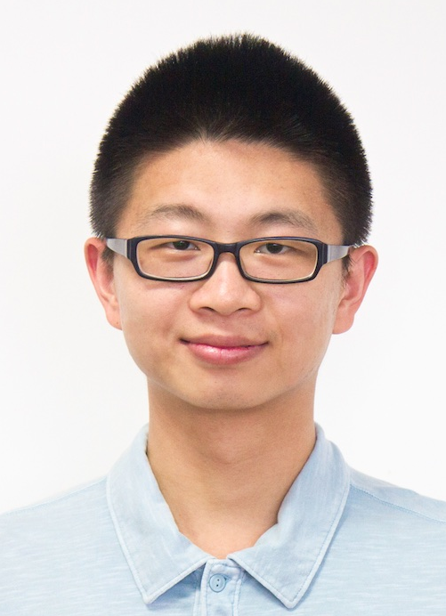

讲者4：刘宇涛，上海交通大学并行与分布式系统研究所，博士生四年级

个人介绍:
研究方向为操作系统、虚拟化安全和手机安全。博士期间主要致力于通过对智能终端和系统架构中存在的一系列安全问题进行分析，从虚拟化体系架构和硬件安全特性支撑技术着手，提出一套高效能、高可用的系统安全服务解决方案。个人主页：http://ipads.se.sjtu.edu.cn/yutao_liu/

演讲题目: 中文：一种利用虚拟化域间隔离技术防止隐私数据泄露的机制

演讲内容:
我们对CVE数据进行分析和统计，发现应用程序关键数据（如Nginx服务器的私钥）在外部攻击（如HeartBleed）和恶意操作系统（如rootkit）的威胁模型中很容易被泄露。SeCage系统通过混合分析技术，对应用程序进行解耦，将操作关键数据的关键代码从主程序中分离出来，放入一个通过Intel硬件虚拟化内存隔离出来的安全运行环境中。同时利用Intel硬件虚拟化提供的VMFUNC特性，来提升程序执行流的性能和安全性。我们将该机制应用在Nginx+OpenSSL，OpenSSH和CryptoLoop上，成功阻止了HeartBleed，rootkit以及相关内核内存泄露的攻击。

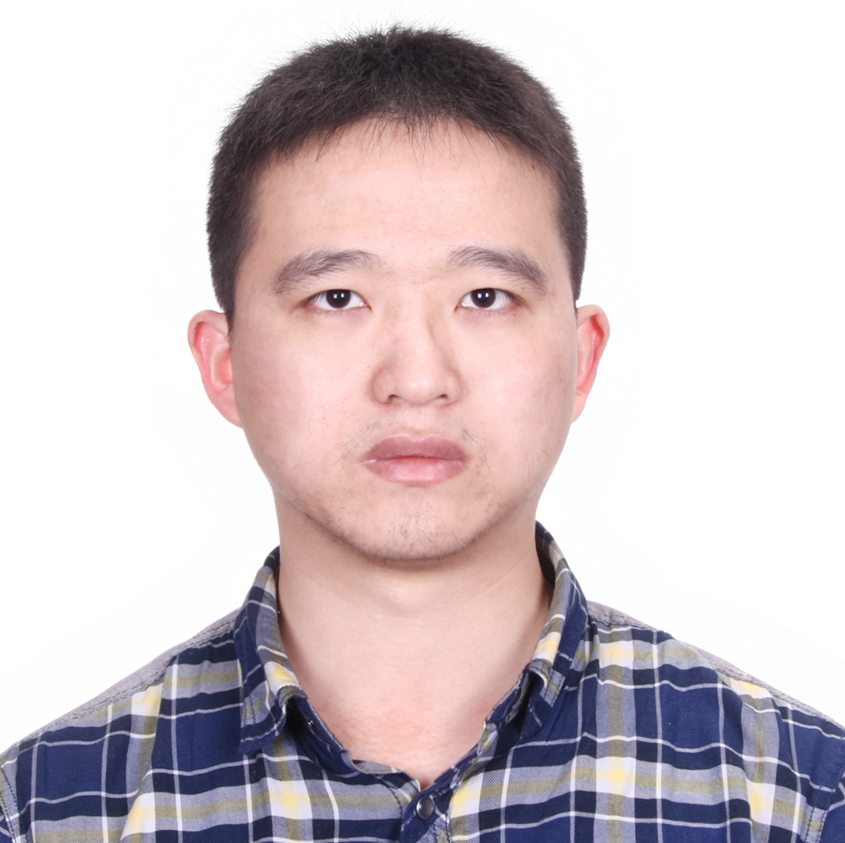
讲者5：康俊彬，北京航空航天大学计算机学院，在读博士生
主要研究方向为操作系统和存储系统。研究兴趣主要关注在新兴硬件平台上如何构建高效可扩展的系统软件。

演讲题目：多核平台可扩展存储系统

演讲内容：

随着多核和众核处理器的流行，传统系统软件在多核平台上很容易遇到可扩展性瓶颈，从而无法有效利用多核的并发计算能力。同时，基于NVM的SSDs提供了极低的I/O访问延迟和极高的I/O并发度，存储系统的瓶颈从硬件转移到了软件的低效性。传统I/O软件栈在多核平台上可扩展性瓶颈制约了应用程序在这些高速存储设备的性能扩展。在这个报告中，首先介绍我们对多核平台上可扩展性瓶颈发生原因的理解，以及过去学术界和技术社区在这方面做的工作；然后，重点介绍我们在多核快速存储平台上扩展存储系统方面的工作。例如，针对在数据中心服务器资源聚合的场景，我们提出了一种在多核平台上可扩展的操作系统级虚拟化存储系统，通过为独立的负载提供隔离的I/O软件栈，能够有效的扩展容器到多核快速存储平台；针对文件系统存在的可扩展性问题，我们分析了传统文件系统存在的瓶颈，提出了去中心化的文件系统的设计，实验表明这种设计可以有效的扩展到多核/众核。

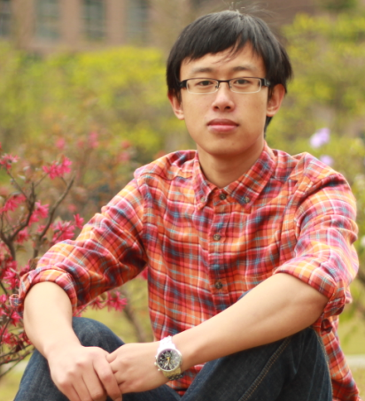
讲者6：姜春涛，华中科技大学计算机学院，2010级博士生

个人介绍：
研究方向为计算机体系结构、多核微体系结构模拟、程序性能分析以及负载建模。研究成果多次发表在体系结、代码优化期刊TACO上，并在HiPEAC、ICPP等国际会议做相关演讲。

演讲题目：面向多核微体系结构模拟的采样加速策略

演讲内容：
计算机的微体系结构模拟在计算机体系结构设计过程中扮演了极其重要的角色。无论在工业界，还是学术界，微体系结构模拟都是设计中必不可少的技术，因为设计者们需要高度依赖该技术去探索广阔的设计空间，寻找最优的设计方案，并完成方案的验证。遗憾的是，几十年来，模拟速度缓慢一直是该项技术巨大的瓶颈，令设计者们如鲠在喉。尤其地，当计算机进入多核、众核时代，模拟速度的问题日益恶化。对此，本报告将介绍业界前沿的基于执行时间的采样加速技术TBS，并详细介绍我们在此项技术中做出的重要研究成果。特别地，我们提出的THS加速策略，保持着业界模拟精度以及模拟加速比之首，平均模拟误差为4%，并达到了40倍的加速比。

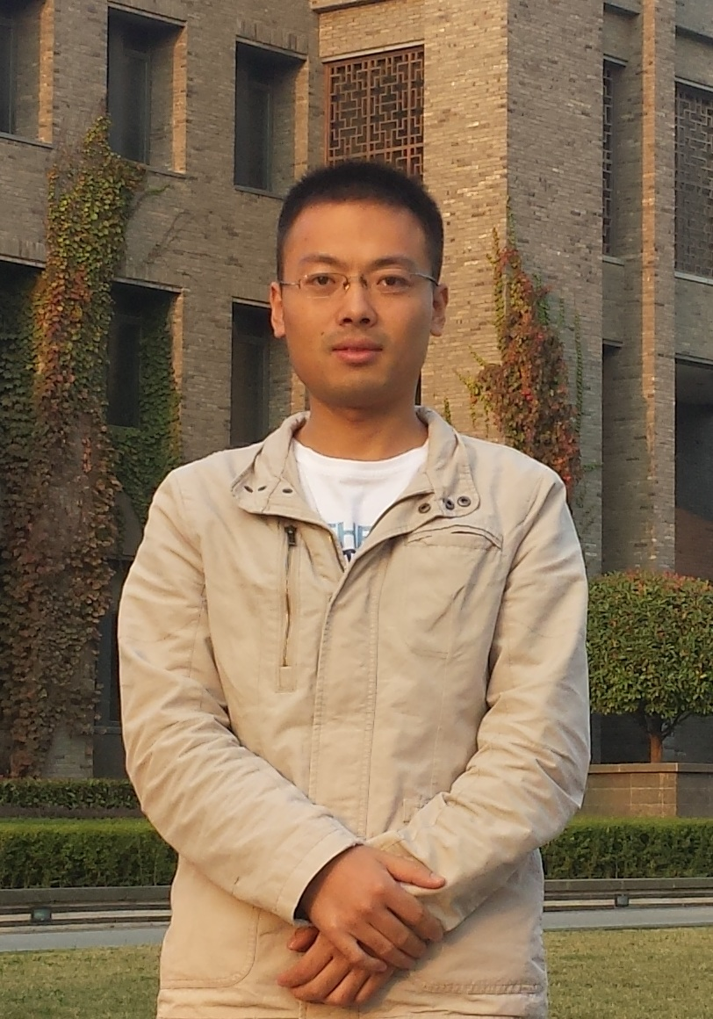
讲者7：魏恒峰，南京大学计算机科学与技术系，2011 级博士生

个人介绍：研究兴趣为分布式计算和形式化方法。目前主要关注于分布数据的一致性问题，在 PerCom’12 会议及 TPDS’15 期刊上各发表一篇论文。

演讲题目：分布数据一致性保障技术研究

演讲内容：在互联网环境下，共享数据往往以分布副本的形态存在。分布数据的典型应用包括分布式存储系统、多实体间分布式协同以及个人多设备间文件共享等。而数据副本的存在带来了数据一致性问题。已有的一致性保障技术不能很好地满足用户对数据一致性模型的多样化、可定制和精细化、可度量的需求。本报告将以数据类型、一致性模型和一致性保障技术三个维度为技术框架，以“弱化强一致性模型”和“量化弱一致性模型”为主要手段，简介我们为满足上述多样化、可定制和精细化、可度量的用户需求所作的一些尝试。

会议详细日程安排

Internetware 2015
（11月6日，全天，三楼7号会议室和二楼1号会议室）

Internetware 2015 （2015年11月6日 08 :30 – 15:00，三楼7号会议室和二楼1号会议室）
时间 | 题 目
08:30-09:00 | 开幕式、照相 二楼1号会议室
三楼7号会议室：9:00-10:35 | Session A1：Web Services and Mobile Applications
09:00-09:20 | DelayDroid: Refactoring Android Applications for Reducing Tail Time Energy  Peking University
09:20-09:40 | CBBR: Enabling Distributed Shared Memory-based Coordination Among Mobile Robots  Nanjing University
09:40-10:00 | Towards Web Application Mobilization via Efficient Web Control Extraction  Institute of Software at Chinese Academy of Sciences
10:00-10:20 | A Study on Power Side Channels on Mobile Devices  Peking University
10:20-10:35 | Qos-aware Automatic Web Service Composition Considering QoS Correlations  Nanjing University
10:35 – 10:45 茶歇
三楼7号会议室：10:45-12:15 | Session A2：Defects Prediction and Localization
10:45-11:05 | Enhancing Defect Prediction with Static Defect Analysis  Peking University
11:05-11:25 | Towards A Novel Approach for Defect Localization Based on Part-of-Speech and Invocation  Nanjing University of Aeronautics and Aestronautics
11:25-11:45 | Detecting Buggy Files Based on Bug Reports: A Random Walk Based Approach  Nanjing University
11:45-12:00 | Evaluating Bug Severity Using Crowd-based Knowledge:An Exploratory Study  National University of Defense Technology
12:00-12:15 | Cross-Project Software Defect Prediction Using Feature-Based Transfer Learning  National University of Defense Technology
三楼7号会议室：14:00-15:30 | Session A3：Software Communities and Marketplaces
14:00-14:20 | Exploring the Use of @-mention to Assist Software Development in GitHub  Shanghai Jiao Tong University
14:20-14:40 | GEMiner: Mining Social and Programming Behaviors to Identify Experts in Github  Shanghai Jiao Tong University
14:40-15:00 | Towards a scalable and efficient open cloud marketplace  Hainan University
15:00-15:15 | Software Ranking and Analysis based on Mining Market Requirements and Characteristics  National University of Defense Technology
15:15-15:30 | Combining Crowd Contributions with Machine Learning to Detect Malicious Mobile Apps  Beihang University
15:30 – 15:40 茶歇
15:40-17:00 | Panel: Internetware in the Second Decade
17:00 | 会议结束
二楼1号会议室 Internetware 2015 （2015年11月6日 09 :30 – 15:35）
二楼1号会议室：9:00-10:30 | Session B1：Web Services and Mobile Applications
09:00-09:20 | Flourishing Creativity in Software Development via Internetware Paradigm  Tsinghua University
09:20-09:40 | Mining Context-Aware User Requirements from Crowd Contributed Mobile Data  Fudan University
09:40-10:00 | A Hybrid Static Analysis Refinement Approach within Internetware Environment  Beijing Jiaotong University
10:00-10:15 | A supervised approach for tag hierarchy construction in open source communities  National University of Defense Technology
10:15-10:30 | An Entropy-based Approach to the Crowd Entity Resolution  Peking University
10:30 – 10:40 茶歇
二楼1号会议室：10:40-12:30 | Session B2：Software Dependability and Testing
10:40-11:00 | Efficient Testing of Web Services with Mobile Crowdsourcing  Beihang University
11:00-11:20 | Facilitating Reusable and Scalable Automated Testing and Analysis for Android Apps  Nanjing University
11:20-11:40 | nCov:A Tool for Measuring Length-n Subpath Coverage  Nanjing University
11:40-12:00 | A Multi-objective Ant Colony Algorithm for Deployment Optimization of Internetware Application  Wuhan University
12:00-12:15 | Invariant Synthesis for Programs Manipulating Arrays with Unbounded Data  Nanjing University
12:15-12:30 | Detecting Data Races in Interrupt-Driven programs based on Static Analysis and Dynamic Simulation  Nanjing University
二楼1号会议室：14:00-15:35 | Session B3：Construction and Evolution
14:00-14:20 | A Feature-Driven Approach to Automated Class Diagram Construction  Peking University
14:20-14:40 | Improving BDD-based Attractor Detection for Synchronous Boolean Networks  University of Sheffield
14:40-15:00 | Analyzing Inductively Defined Properties for Recursive Data Structures  Nanjing University
15:00-15:20 | Towards Inconsistency Detecting in Dynamic Evolution of Cardinality- and Class-based Runtime Variability Model  National University of Defense Technology
15:20-15:35 | A Crowdsourcing framework for Detecting Cross-Browser Issues in Web Application  Institute of Software at Chinese Academy of Sciences

第五届全国软件分析测试研讨会 SAT2015
（11月6日，09:00 - 18:00，二楼2号会议室）
主持人：陈振宇 （二楼2号会议室）
- 09:00-09:10, 徐宝文，南京大学
SAT开幕
- 09:10-10:00, 谢涛，UIUC
主题报告
- 10:00-10:20, 彭鑫，复旦大学
FSE 2015： Clone-based and Interactive Recommendation for Modifying pasted code
- 10:20-10:40, 刘剑，中科院
ICSE 2015： A Synergistic Analysis Method for Explaining Failed Regression Tests
- 10:40-11:00, 茶歇
- 11:00-11:20, 于巧，中国矿业大学
分类不平衡对软件缺陷预测模型性能的影响研究
- 11:20-11:40, 章晓芳，苏州大学
一种基于优先级的迭代划分测试方法
- 11:40-12:00, 刘庚 杭州电子科技大学
软件能耗测量方法对比分析
- 12:00-14:00, 午餐
- 14:00-14:50, 楼建光，微软亚洲研究院
主题报告
- 14:50-15:10, 荆晓远，武汉大学
FSE 2015：Heterogeneous cross-company Defect Prediction by Unified Metric Representation and CCA-based Transfer Learning
- 15:10-15:30, 陈振邦，国防科技大学
ICSE 2015：Regular Property Guided Dynamic Symbolic Execution
- 15:30-16:00, 茶歇
- 16:00-16:20, 陈振宇，南京大学
众包测试：产业应用与学术研究
- 16:20-16:40, 吴俞伯，北京化工大学
并发程序变异算子设计及有效性分析
- 16:40-17:00, 过辰楷，南开大学
面向移动应用软件信息泄露的模型检测研究
- 17:00-17:20, 惠战伟，解放军理工大学
蜕变测试关键技术研究
- 17:20-17:40, 钱俊彦，桂林电子科技大学
基于多栈的数据一致性分析
- 17:40-18:00, 张艳梅，中国矿业大学
基于粒子群优化算法的类集成测试序列确定方法
系统软件专委会年会
（11月6日，19:30-21:00，三楼9号会议室）

19:30-21:00 | 系统软件专委年会和换届选举 (三楼9号会议室)

NASAC 2015 大会日程

NASAC 2015开幕式和特邀报告
（11月7日，8:30 – 12:00，一楼多功能厅）
NASAC 2015 开幕式及特邀报告 8:30-12:00 (一楼多功能厅）
时间 | 内容 | 主持人
08:30-09:00 | NASAC2015 开幕式：  - 承办单位致辞  - 系统软件专委主任致辞  - 程序委员会介绍会议情况  - 合影 | 金海
09:10 - 10:00 | 特邀报告I：当前系统软件生态系统面临的严重挑战  高光荣 | 金海
10:00 – 10:20 | 茶歇
10:20 – 11:10 | 特邀报告II：The Essence of C++ (with examples in C++84, C++98, C++11, and C++14)  Bjarne Stroustrup | 王千祥
11:10 – 12:00 | 特邀报告III：Testing and Retesting of Web Services  W.K. Chan | 陶先平
12:00 – 13:20 | 自助午餐(自助餐厅)

软件学报专刊I & II
（11月7日，13 :30 – 17:50，二楼5号会议室）

软件学报专刊I
13 :30 – 15:30 二楼5号会议室 主持人：李 征
时间 |  | 题 目
13:30-13:50 |  | 基于多目标搜索的产品线交互配置不一致性修复推荐  路红，张莉 北京航空航天大学
13:50-14:10 |  | 基于神经网络的路径覆盖测试数据进化生成  姚香娟，巩敦卫，李彬 武汉大学
14:10-14:30 |  | 自动软件修复方法研究进展  玄跻峰，任志磊，王子元，谢晓园，江贺 武汉大学
14:30-14:50 |  | 基于不可达路径节点出现概率的路径覆盖测试数据进化生成  夏春艳，张岩 牡丹江师范学院
14:50-15:10 |  | 利用蚁群算法生成覆盖表：探索与挖掘  曾梦凡，陈思洋，聂长海 南京大学
15:10-15:30 |  | 基于模式组合的粒子群优化测试用例生成方法  姜淑娟，王令赛，薛猛，张艳梅，于巧姚，慧冉 中国矿业大学
软件学报专刊II
（15 :50 – 17:50 二楼5号会议室 主持人：江 贺)
时间 | 题 目
15:50-16:10 | 面向CPU+GPU异构计算的多目标测试用例优先排序  边毅，袁方，郭俊霞，李征，赵瑞莲 北京化工大学
16:10-16:30 | 软件形式化开发关键部件的选取——基于水波优化的方法  郑宇军，张蓓，薛锦云 浙江工业大学
16:30-16:50 | 基于混合遗传模拟退火算法的SaaS构件优化放置方法  孟凡超，初佃辉，周学权 哈尔滨工业大学
16:50-17:10 | GAMFal：一种基于遗传算法的多缺陷定位方法  王赞，樊向宇，邹雨果，陈翔 天津大学
17:10-17:30 | 一种快速的软件测试数据自动生成方法  丁蕊，董红斌，张岩，冯宪彬 哈尔滨工程大学
17:30-17:50 | 基于分支覆盖的回归测试路径选择  吴川，巩敦卫，姚香娟 中国矿业大学

JCST专刊
（11月7日，15 :50 – 18:00，二楼3号会议室）

JCST专刊
（15 :50 – 18:00 二楼3号会议室） 主持人：沈立
时间 | 题 目
13:30-14:00 | A Data Deduplication Framework of Disk Images with Adaptive Block Skipping  Zhou, Bing
14:00-14:30 | Optimization Strategies Oriented to Loop Characteristics in Software Thread Level Speculation Systems  shen, li
14:30-15:00 | Optimizations for High Performance Network Virtualization  Zhou, Fanfu
15:00-15:30 | Crash Consistency for Non-Volatile Memory based Single Level Systems  Xu, Yuanchao
15 : 30 – 15 : 50 茶歇

软件研究成果原型竞赛Workshop
（11月7日，13 :30 – 17:50，二楼2号会议室）

经过专家评审，有12个原型系统进入复赛，每个作品有15分钟的实际讲解、演示，5分钟的评委点评与提问。经5位评委评审会，评选出一、二、三等奖若干名。

原型竞赛
（13 :30 – 17:50 二楼2号会议室） 主持人：王千祥
时间 |  | 题 目
13:30-13:50 |  | 面向终端用户的移动应用个性化混搭框架，天津大学
13:50-14:10 |  | Rename Expander，北京理工大学
14:10-14:30 |  | Breeze：基于构件的软件体系结构建模和分析工具，上海交大
14:30-14:50 |  | ClouD2eploy:基于模型的云应用部署服务，中国科学院软件研究所
14:50-15:10 |  | 基于模式的过程模型转换与验证工具，北京航空航天大学
15:10-15:30 |  | 基于克隆的粘贴代码修改推荐工具CCDemon，复旦大学
15:30 – 15 : 50 茶歇
15:50-16:10 | MiSP混源软件质量度量平台设计与实现，国防科学技术大学
16:10-16:30 | 基于捕获/重放的Web应用跨浏览器兼容性自动检测工具，中国科学院软件研究所
16:30-16:50 | μBPEL:一个面向BPEL服务组装程序的变异测试系统，北京科技大学
16:50-17:10 | TAB-PD: 基于线程感知胎记的软件抄袭检测系统，西安交通大学
17:10-17:30 | 基于人机交互的软件需求分析工具集的研发，广西师范大学
17:30-17:50 | LibRadar: 基于API 特征的 Android 第三方库检测工具，北京大学

NASAC2015长文Session 1
（11月7日 15 : 50 – 17 : 50，二楼1号会议室）

Session 1.
15 : 50 – 17 : 50 二楼1号会议室 主持人：刘方明
时间 | 题 目
15:50-16:14 | 题目：基于捕获/重放的 WEB 应用跨浏览器兼容性检测方法  何妹妹,吴国全,魏峻,钟华,黄涛 中国科学院软件研究所
16:14-16:38 | 题目：面向物联网软件的自适应结构模型  徐成凯,张广泉 苏州大学
16:38-17:02 | 题目：一种支持性能优化的软件部署描述语言  骆慧,应时,李琳,董波 武汉大学
17:02-17:26 | 题目：基于序列模式挖掘和贝叶斯算法的代码克隆检测  徐博文,夏鑫,才振功,张芸,李善平 浙江大学
17:26-17:50 | 题目：基于接口契约的有状态Web服务操作序列用例集生成  李吟 中船重工第716研究所

NASAC2015长文Session 2
（11月8日，8:00 – 10:05，二楼5号会议室）
Session 2.
8 : 00 – 10 : 05 二楼5号会议室 主持人：贲可荣
时间 | 题 目
8:00-8:25 | 题目：基于组合机器学习算法的软件缺陷预测模型  傅艺绮,董威,尹良泽,杜雨晴 国防科学技术大学
8:25-8:50 | 题目：基于模式匹配的安全漏洞检测方法  缪旭东,王永春,曹星辰,方峰 海军大连舰艇学院
8:50-9:15 | 题目：基于快速搜索序列的结构型设计模式挖掘方法研究  陈真理,俞东进,张艳艳 杭州电子科技大学
9:15-9:40 | 题目：基于权限和API特征结合的Android恶意软件检测方法  邵舒迪,虞慧群 华东理工大学
9:40-10:05 | 题目：基于DFS的Android应用GUI测试技术研究  刘天驰,曹春,孟成林,余萍 南京大学

NASAC2015长文Session 3
（11月8日，08:00-10:05，二楼3号会议室）

Session 3.
8 : 00 – 10 : 05 二楼3号会议室 主持人：许峰
时间 | 题 目
8:00-8:25 | 题目：一种可定制参考过程模型的自动构建方法  凌济民,张莉 北京航空航天大学
8:25-8:50 | 题目：基于EFSM模型不定型切片测试用例自动生成的研究  苏宁,郭俊霞,李征,赵瑞莲 北京化工大学
8:50-9:15 | 题目：面向软件错误修复的相似代码可复用性度量方法  纪涛,陈立前,毛晓光,易昕 国防科学技术大学
9:15-9:40 | 题目：面向DO-178C软件测试过程的目标符合性论证模式  杨阳,刘超,吴际,杨海燕,邢亮 北京航空航天大学
9:40-10:05 | 题目：CCodeExtractor:一种针对C程序自动化的函数提取方法  张其良,张昱,周坤 中国科学技术大学

NASAC2015长文Session 4
（11月8日，10:20-12:00，二楼5号会议室）
Session 4.
10 : 20 – 12 : 00 二楼5号会议室 主持人：赵峰
时间 | 题 目
10:20-10:40 | 题目：POP：一个基于微服务架构的在线编程系统  胡星,王泽瑞,李烁,杨楠,张知凡,王巧,王千祥 北京大学
10:40-11:00 | 题目：一种基于Actor Model的弹性可伸缩的流处理框架  詹杭龙,刘澜涛,康亮环,谢冰,曹东刚 北京大学
11:00-11:20 | 题目：基于测试目标覆盖的测试用例选择方法  袁斯骏,吴际,杨海燕 北京航空航天大学
11:20-11:40 | 题目：基于分离式存储的Java对象模型研究  雷天洋,陈海波 上海交通大学
11:40-12:00 | 题目：一种面向微服务架构的容器级弹性供给模型  郝庭毅,吴恒,吴国全,张文博 中国科学院软件研究所

NASAC2015长文Session 5
（11月8日，10:20-12:00，二楼3号会议室）
Session 5.
10 : 20 – 12 : 00 二楼3号会议室 主持人：谷建华
时间 | 题 目
10:20-10:40 | 题目：用基于残差修正的GM1 1模型预测车流量  赵卓峰,杨宗润 北方工业大学
10:40-11:00 | 题目：面向智慧民生领域层次结构数据的增量交互式集成方法  夏丁,赵梓棚,崔达,王亚沙 北京大学
11:00-11:20 | 题目：设备自动巡检控制逻辑的层级时间自动机建模与验证  孙程,邢建春,杨启亮,韩德帅 中国人民解放军理工大学
11:20-11:40 | 题目：一种蓝牙设备间的距离测量方法  申皓,李双庆,孙思俭,梅国薇 重庆大学
11:40-12:00 | 题目：一种基于P2P计算模式的移动自组网路由模型  陈锡民,王少鹏,赵博,闻英友,赵大哲 东北大学

优秀博士生论坛I & II
（11月8日，08:00-12:00，二楼2号会议室）
优秀博士生论坛I
8 : 00 – 10 : 05 二楼2号会议室 主持人：金海
时间 | 题 目
8:00-8:30 | 题目：群体化软件开发方法效率与质量探究  余跃，国防科技大学计算机学院
8:30-9:00 | 题目：基于问答网站分析的程序崩溃缺陷的自动修复  高庆，北京大学
9:00-9:30 | 题目：基于行为胎记的软件抄袭检测  田振洲，西安交通大学
9:30-10:00 | 题目：一种利用虚拟化域间隔离技术防止隐私数据泄露的机制  刘宇涛，上海交通大学
优秀博士生论坛II
10 : 20 – 12 : 00 二楼2号会议室 主持人：谢涛
时间 | 题 目
10:20-10:50 | 题目：多核平台可扩展存储系统  康俊彬，北京航空航天大学
10:50-11:20 | 题目：面向多核微体系结构模拟的采样加速策略  姜春涛，华中科技大学
11:20-11:50 | 题目：分布数据一致性保障技术研究  魏恒峰，南京大学

青年学者论坛
（11月8日，13:30-15:00，三楼9号会议室）

主持人: 金芝 13:30 – 15:00 三楼9号会议室
时间 | 题 目
13:30-14:10 | 青年学者报告一：江贺（大连理工大学）
14:20-15:00 | 青年学者报告二：卜磊（南京大学）

NASAC2015闭幕式及软件工程专委会年会
（11月8日，15:00-18:00，三楼9号会议室）

NASAC2015 闭幕式 主持人: 金芝 15:00 - 15:20 三楼9号会议室
东软-NASAC青年软件创新奖颁奖
优秀论文、原型系统竞赛颁奖
会议总结
软件工程专委主任致辞
承办交接仪式
15:30-18:00 | 软件工程专委年会和换届选举 (三楼9号会议室)
18:00- | 晚餐 自助餐厅

